# Bilder erzeugen – mit einer Lupe

1. Eine Lampe steht vor einem Loch (Bild 1). Nun wird vor das Loch eine Lupe gehalten (Bild 2).
   1. 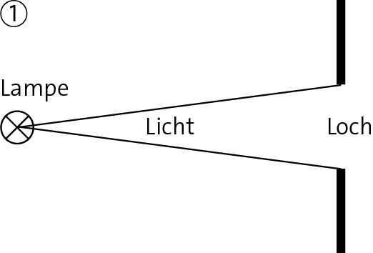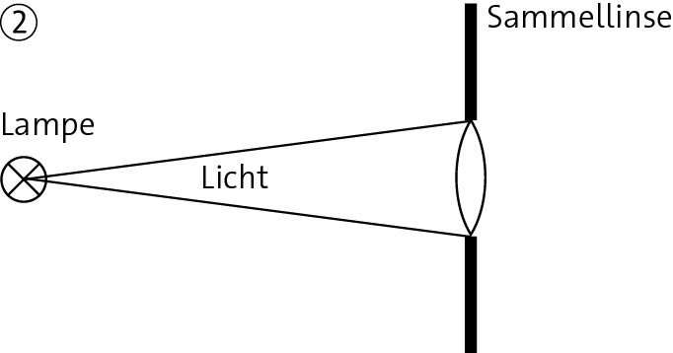 Unten auf dieser Seite findest du die Bilder 3 und 4. Die Bilder stellen den weiteren Verlauf des Lichts dar. Schneide die beiden Bilder aus und klebe sie jeweils hinter die richtige Abbildung.
   2.  Beschreibe jeweils den Verlauf des Lichts hinter dem Loch mit und ohne Lupe.

Hinter dem Loch ohne Lupe geht das Licht

immer weiter auseinander. Hinter dem

Loch mit Lupe geht das Licht wieder

zusammen. Es trifft sich in einem Punkt.

* 1.  Wo muss sich in Bild 2 der Schirm befinden, damit ein scharfes Bild der Lampe auf dem Schirm entsteht? Begründe deine Antwort.

Damit ein Bild scharf ist, muss das Licht von

einem Gegenstandspunkt sich wieder in einem

Bildpunkt treffen. An dieser Stelle muss sich

der Schirm befinden.

Ein Bild, das Reihe, Diagramm, Entwurf, weiß enthält.
Ein Bild, das Reihe, Entwurf, weiß, Screenshot enthält.
